 | 

Смотрите на телеканале «365 дней ТВ»c 29 июня по 5 июля
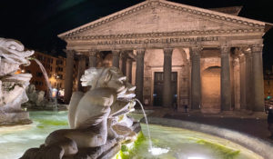Римский ПантеонПантеон — настоящее архитектурное чудо, построенное в I веке до н. э. Его купол на протяжении 13 столетий был самым большим в мире, но его строительство окутано тайной.
Смотрите в эфире:29 июня в 00:00
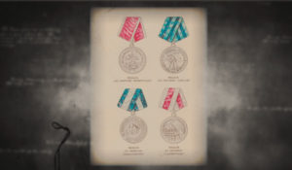Самая дорогая наградаМедаль «За оборону Ленинграда» – самая массовая награда в нашей стране, связанная с Великой Отечественной войной. На сегодняшний день этой наградой удостоены более полутора миллионов человек. В годы войны медаль вручили 600 тысячам блокадников – в их числе награды удостоились 15 подростков. А самому юному участнику героической обороны, получившему медаль, было 8 лет.
Смотрите в эфире:29 июня в 01:00
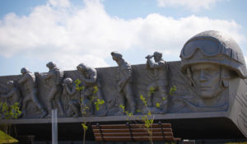Донбасс. Память поколенийИстория повторяется. Эту фразу теперь часто можно услышать на Донбассе, который и в годы Великой Отечественной войны настрадался от фашистов. Здесь шли жестокие бои за «житницу СССР», здесь появились самые дерзкие отряды сопротивления, включая знаменитую «Молодую Гвардию», и здесь совершали подвиги в тылу и на фронте. Очевидные исторические параллели: освобождение Мариуполя и битва за «Азовсталь» в 1943-м и в 2022-м, тактика «живого щита» от немцев и ВСУ, страдания мирных жителей. Но в 1943 году Донбасс был освобожден от фашистов, а за ним и вся Украина. И наряду с героями прошлого здесь чтут теперь героев нынешних.
Смотрите в эфире:29 июня в 01:55
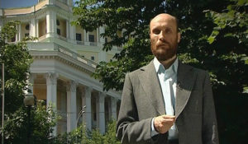Семь дней историиВ программе «Семь дней истории» историки, специалисты по определенной исторической тематике рассказывают о конкретном историческом отрезке времени, ярком событии или явлении, произошедшем в это время.
Смотрите в эфире:29 июня в 03:002 июля в 08:553 июля в 04:554 июля в 02:005 июля в 21:40
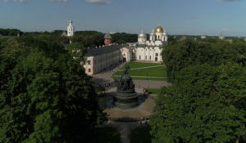Россия глазами иностранцев: Великий Новгород – потерянные врата из ЕвропыОсобое место в иностранных сочинениях о России занимает Великий Новгород. Еще в древности город, расположенный на пересечении торговых путей, находился в поле пристального внимания европейцев.Дороги купцов, дипломатов, путешественников и ученых нередко пролегали через Великий Новгород. Поэтому нередко знакомство с загадочной Московией начиналось именно с Новгородских земель. Некоторые европейские картографы даже зачастую называли именно город на северо-западе русских земель, а не Москву, главным городом Российского государства.Великий Новгород стал для иностранцев частью национального мифа и поэтического образа России. И по сей день город привлекает туристов, ученых и бизнесменов.
Смотрите в эфире:29 июня в 03:05
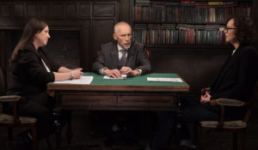Это подкаст. ИсторияАналитическая программа «Это подкаст. История» стала продолжением полюбившегося зрителями проекта «Историада» в новом формате.В студию к историку и публицисту Алексею Юдину приходят эксперты в различных областях истории. Гости подкаста обсуждают одну тему, которая, по их мнению, может иметь различные трактовки, факты или обоснования. Беседа может проходить в теплой дружественной обстановке, а может оказаться яростным спором. Главное – зритель получит достоверную информацию от высококвалифицированных профессионалов.
Смотрите в эфире:Сталинград: от неудач к триумфу: 29 июня в 04:00, 30 июня в 00:00На переломе: 2 июля в 20:00, 3 июля в 16:00, 4 июля в 12:00, 5 июля в 08:00
Шахматные партии холодной войныИтоги Второй мировой войны приводят к противостоянию двух сверхдержав – СССР и США. Даже появляется новый термин – «холодная война». И хотя бывшие союзники по антигитлеровской коалиции не вступают в открытый вооруженный конфликт, они начинают жесткую опосредованную борьбу. В том числе, на идеологическом фронте. Одним из наиболее эмоциональных полей битвы Москвы и Вашингтона становится шахматная доска. Не даром считается, что спорт во многом определяет глобальную политику, а шахматы — вершина спортивно-политических игр.
Смотрите в эфире:Матч века: 29 июня в 05:05, 30 июня в 01:05Спасский против Фишера: 2 июля в 21:15, 3 июля в 17:15, 4 июля в 13:15, 5 июля в 09:15
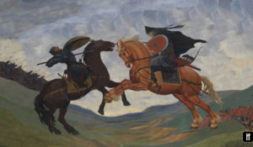Русская историяДокументально-анимационные фильмы о главных событиях отечественной истории от древних славян до середины XX века.
Смотрите в эфире:Яркие исторические личности Древней Руси: 29 июня в 05:45, 30 июня в 01:45Феодальная раздробленность. Междоусобицы: 29 июня в 06:20, 30 июня в 02:20Татаро-моногльское иго: 29 июня в 09:30, 30 июня в 05:30, 1 июля в 01:30Реформы и контрреформы в XIX веке: 29 июня в 14:10, 30 июня в 10:10, 1 июля в 06:10, 2 июля в 02:10Древнерусское государство: 29 июня в 17:05, 30 июня в 13:05, 1 июля в 09:05, 2 июля в 05:05, 3 июля в 01:05Царствование Александра Второго: 2 июля в 22:50, 3 июля в 18:50, 4 июля в 14:50, 5 июля в 10:50Войны доимперского периода: 3 июля в 21:45, 4 июля в 17:45, 5 июля в 13:45Яркие исторические личности XVIII века: 4 июля в 22:05, 5 июля в 18:05Царствование Николая Первого: 4 июля в 22:40, 5 июля в 18:40Северная война 1701-1721 гг.: 5 июля в 21:45Правление Александра Первого: 5 июля в 22:25
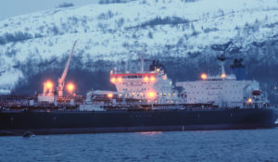Северный морской путьС начала 20-х гг. прошлого века Северный морской путь — не только стратегическая, но и политическая трасса, настоящая выставка достижений Советского Союза.Интересно, что путь в Арктику Советам открыла катастрофа итальянского дирижабля. В спасении выживших членов экипажа участвовал советский ледокол «Красин». Во главе экспедиции тогда стояли ученые. Именно в Арктике потом происходили почти все самые потрясающие события довоенного СССР. Первый перелет через Северный полюс Чкалова, Байдукова и Белякова, дрейфующая льдина Папанина — всё, чем гордились, всё, о чем кричали газеты и во что играли мальчишки во дворах, было сделано в рамках освоения Северного морского пути. В официальных анналах Арктика застыла самой славной страницей довоенного прошлого.
Смотрите в эфире:29 июня в 07:00, 10:55, 14:55, 19:0030 июня в 03:00, 06:55, 10:55, 15:001 июля в 02:55, 06:55, 11:002 июля в 02:55, 07:003 июля в 03:00
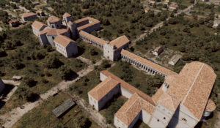Границы истории. От Цезаря до Шарля де ГолляПрограмма рассказывает о 2000-летней истории Франции от эпохи Юлия Цезаря и галлов до завоеваний Наполеона, и далее вплоть до послевоенного периода с приходом к власти Шарля де Голля.
Смотрите в эфире:29 июня в 08:0030 июня в 04:001 июля в 00:00
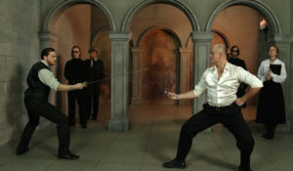По законам чести. Из истории дуэлейВ программе – легендарные поединки Европы и России, их знаменитые и забытые участники, негласные кодексы чести и история развития дуэлей, а также секреты фехтовального мастерства, дуэльного этикета, эволюции оружия и антуража.
Смотрите в эфире:29 июня в 09:15, 16:5030 июня в 05:15, 12:501 июля в 01:15, 08:502 июля в 04:503 июля в 00:50
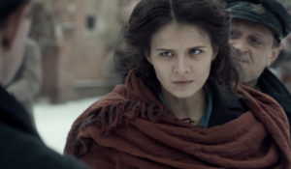Мятеж1921-й год. Лиза Журавлёва задержана ЧК по обвинению в организации Ярославского мятежа. Следователь Воронов понимает, что ради спасения маленького сына Лиза расскажет всё. Её показания, по сути, оказываются историей любви на фоне Первой мировой, революции, гражданской войны. Историческая мясорубка перемалывает любовь Лизы к бедному курсанту Сычёву, а её ненависть к распущенному капитану Крушевскому, за которого её силой отдали замуж, полностью меняет отношения между героями. Рассказ Лизы заставляет Воронова переосмыслить свои представления о революции и справедливости.
Смотрите в эфире:29 июня в 12:00, 12:5530 июня в 08:00, 08:551 июля в 04:00, 04:552 июля в 00:00, 00:55
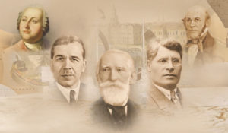Россия научная. Великие именаВ жизни каждого великого ученого было большое путешествие: экспедиция, зарубежная конференция или даже вояж за Нобелевской премией. Биографию людей науки можно представить, как длинную дорогу — к истине, просвещению и прогрессу. Каждая точка этого маршрута для нас, потомков — гиперссылка в будущее. Сегодня мы соединим эти точки в единый маршрут. Узнаем, какой вклад в мировую науку внесли наши великие ученые. И убедимся, что до сих пор пользуемся их изобретениями и открытиями. Порой даже не подозревая об этом.
Смотрите в эфире:Виктор Глушков: 29 июня в 13:50, 30 июня в 09:50, 1 июля в 05:50, 2 июля в 01:50Иван Губкин: 4 июля в 21:35, 5 июля в 17:35
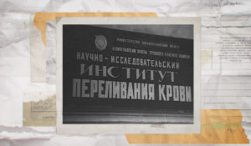Доноры блокадного ЛенинградаПронзительный документальный проект рассказывает о том, как действовала в блокадном городе служба крови. Картина основана на реальных фактах, многие из которых впервые предстанут перед зрителем именно в этом фильме. Невозможно вообразить, как, невзирая на холод, под артобстрелами, шли в Ленинградский институт переливания крови истощенные голодом горожане, чтобы сдать кровь для раненых бойцов. Учитывая тяжелейшее истощение доноров, разовая дача крови была всего 120-150 мл. Однако за все годы блокады ленинградцы сдали 144 тонны донорской крови. Это составило 20% от общего объема донорской крови, заготовленной для нужд армии по всей стране. Зрителю предстоит узнать, чем больше всего гордилась оперная дива Мариинского театра Надежда Вельтер, и о чем сегодня думают и говорят современные доноры.
Смотрите в эфире:29 июня в 16:0030 июня в 12:001 июля в 08:002 июля в 04:003 июля в 00:00
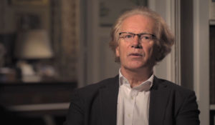Знаменитые дуэты в истории искусстваДокументальный сериал, который рассказывает о сложных отношениях между известными фигурами в истории искусства. В нём рассматриваются отношения Ван Гога и Гогена, а также Фриды Кало и Диего Риверы.
Смотрите в эфире:29 июня в 20:0030 июня в 16:001 июля в 12:002 июля в 08:003 июля в 04:004 июля в 00:00
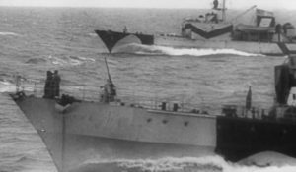Малоизвестные морские боиВ документальном цикле «Малоизвестные морские бои» вы узнаете о ключевой роли морских сражений в Великой Отечественной войне. Фильм расскажет о том, как советский флот противостоял грозной мощи Кригсмарине, какие стратегические морские пути удалось защитить и какие героические подвиги совершали моряки.
Смотрите в эфире:Защита острова Сухо: 29 июня в 20:55, 30 июня в 16:55, 1 июля в 12:55, 2 июля в 09:05, 3 июля в 05:05, 4 июля в 00:55
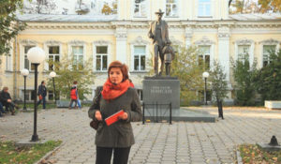Пешком по МосквеКаждая серия – короткая прогулка как по популярным, так и по ранее неизведанным зрителями маршрутам, знакомство с малоизвестными фактами из истории домов, улиц и дворов российской столицы.
Смотрите в эфире:Окрестности Храма Христа Спасителя: 29 июня в 21:40, 30 июня в 17:45, 1 июля в 13:45, 2 июля в 09:50, 3 июля в 05:50, 4 июля в 01:40
Война престолов: Подлинная история ЕвропыЭтот уникальный исторический сериал погружает зрителя в захватывающую и драматичную эпоху, когда борьба за власть определяла судьбы целых континентов. Исследуя запутанные политические интриги и династические конфликты, проект раскрывает подлинные истории европейских монархий, которые никогда не теряли актуальности. Зритель становится свидетелем сложных взаимоотношений между королевскими домами, где любовь и предательство шли рука об руку, а союзники легко превращались в врагов. Каждая серия этого документального повествования оживляет малоизвестные страницы истории, сочетая элемент мелодрамы с тщательно выверенными историческими фактами. Прослеживается, как решения властителей влияли на хрупкий баланс сил и приводили к масштабным войнам, оставляя неизгладимый след в летописях человечества.
Смотрите в эфире:29 июня в 22:0530 июня в 18:00, 22:101 июля в 14:00, 18:10, 22:002 июля в 10:05, 14:10, 18:00, 22:003 июля в 06:05, 10:10, 14:00, 18:004 июля в 02:05, 06:10, 10:00, 14:005 июля в 02:10, 06:00, 10:00
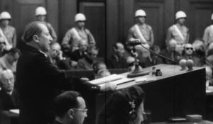Уроки НюрнбергаВ документальных «уроках» предпринята попытка просто и доступно изложить перипетии масштабного политического и военного конфликта, развеять мифы и расставить важнейшие исторические акценты. Фильмы рассчитаны на самую широкую аудиторию, включая школьников, и знакомят зрителей не только с ходом международного военного трибунала, его значением для мировой истории, но и рассказывают о страшных последствиях нацизма, злодеяниях, совершенных последователями гитлеровского режима, судьбах реальных людей.
Смотрите в эфире:Суд народов: 29 июня в 22:55, 30 июня в 18:50, 1 июля в 14:50, 2 июля в 10:55, 3 июля в 06:55, 4 июля в 02:55Агрессивная война: 30 июня в 23:05, 1 июля в 19:05, 2 июля в 15:05, 3 июля в 11:05, 4 июля в 07:05, 5 июля в 03:05Концлагеря: 1 июля в 22:55, 2 июля в 18:55, 3 июля в 14:55, 4 июля в 10:55, 5 июля в 06:55
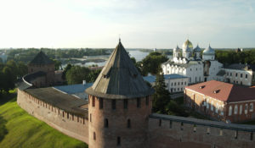Сквозь времена. Владычная палата Новгородского кремляВладычная или Грановитая палата – одна из архитектурных жемчужин Великого Новгорода. Это древнее здание расположено в самом сердце города – за стенами Детинца, Новгородского кремля. Как и положено драгоценности, часть палаты скрыта, будто футляром, фасадом церкви XIX века. Но там, за стеной, сохранилась одна из древнейших гражданских построек Древней Руси. Вопреки местным традициям, строительным материалом для возведения этого здания стал не плитняк или ракушечник, а кирпич. Да и внешне палата напоминала готические замки Северной Европы. Этот памятник необычайно интересен для реставраторов, ведь в нем так много «слоев», которые сквозь времена пронесли память о разных исторических эпохах. Во время восстановительных работ ученые сделали удивительные открытия, однако много вопросов осталось без ответа. Авторы фильма верят, что новые исследования увенчаются сенсационными разгадками, а в многотомной истории древнего Новгорода появятся новые страницы.
Смотрите в эфире:29 июня в 23:2030 июня в 19:201 июля в 15:202 июля в 11:253 июля в 07:254 июля в 03:25
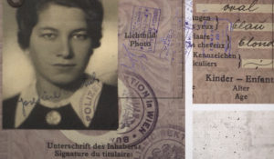Имена нелегальной разведкиОб отважных людях, работавших в глубоком тылу врага. О тех, кто жил под чужим именем, с чужой биографией ради блага Родины.
Смотрите в эфире:Александр Коротков: 30 июня в 20:00, 1 июля в 16:00, 2 июля в 12:00, 3 июля в 08:00, 4 июля в 04:00, 5 июля в 00:00
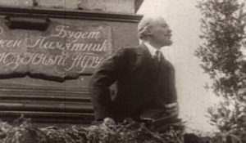Революция LIVEДокументальный цикл Владимира Чернышёва к 100-летию Февральской революции 1917 года.
Смотрите в эфире:#безцарявголове. Фильм пятый: 30 июня в 21:05, 1 июля в 17:05, 2 июля в 13:05, 3 июля в 09:05, 4 июля в 05:05, 5 июля в 01:05
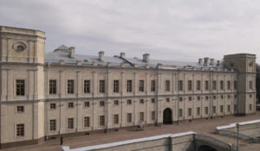Сквозь времена: Большой Гатчинский дворецДокументальный фильм посвящен «маленькому образцовому государству Павла I», «загородной резиденции Николая I», «тихой семейной гавани Александра III» — Большому Гатчинскому дворцу, занимающему особое место среди роскошных дворцов в пригородах Санкт-Петербурга. Проект расскажет об истории величественного здания, а также о реставрационных работах по воссозданию уникальных интерьеров, уничтоженных в результате трагических событий прошлого.
Смотрите в эфире:30 июня в 23:251 июля в 19:252 июля в 15:253 июля в 11:254 июля в 07:255 июля в 03:25
Кровавое правление СтюартовПрофессор Кейт Уильямс изучает наследие династии Стюартов через призму могущественной семьи Винн. У них были тесные связи с монархией и их статус то взлетал, то падал вместе с успехами и неудачами королевского дома.
Смотрите в эфире:Яков I 1603-1625: 1 июля в 20:00, 2 июля в 16:00, 3 июля в 12:00, 4 июля в 08:00, 5 июля в 04:00
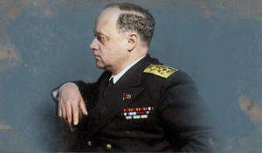Адмирал ИсаковДокументальная драма о жизни и героическом пути адмирала Ивана Степановича Исакова. Исаков прошел четыре войны: Первую мировую, Гражданскую, Советско-финскую и, конечно, самые великие свои подвиги он совершил в годы Великой Отечественной войны. Под его руководством были налажены первые перевозки по «Дороге жизни». Талантливый военачальник и учёный, он был одним из инициаторов составления «Морского атласа» и получил за это Сталинскую премию.
Смотрите в эфире:1 июля в 20:502 июля в 16:503 июля в 12:504 июля в 08:505 июля в 04:50
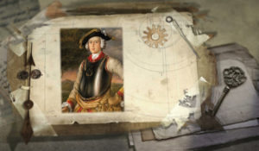Тайное становится явнымНеобычайные подробности и удивительные факты из достоверных источников – Павел Любимцев раскрывает секреты, которые веками хранились за семью печатями: причины великих свершений, судьбоносных событий и подробности жизни творцов истории.
Смотрите в эфире:Наследник без престола: 1 июля в 21:45, 2 июля в 17:45, 3 июля в 13:45, 4 июля в 09:45, 5 июля в 05:45Мятежная царевна: 2 июля в 21:00, 3 июля в 17:00, 4 июля в 13:00, 5 июля в 09:00
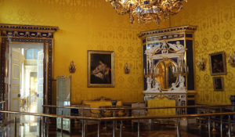Сквозь времена: Лионский зал Екатерининского дворцаДокументальный фильм рассказывает о возрождении уникального интерьера Лионского зала Екатерининского дворца. До войны этот зал, отделанный полудрагоценным камнем лазуритом и золотым французским шелком, считался одним из самых роскошных и нарядных помещений дворца. Однако «Лионский покой» повторил судьбу Янтарной комнаты - был полностью разграблен и уничтожен нацистами. Для возрождения уникального интерьера понадобилось много времени и гигантские средства, а еще - удивительные открытия и совпадения. Об этом авторам проекта рассказали хранители и научные сотрудники Государственного музея-заповедника «Царское Село», а также реставраторы знаменитой Царскосельской янтарной мастерской.
Смотрите в эфире:1 июля в 23:252 июля в 19:253 июля в 15:254 июля в 11:255 июля в 07:25
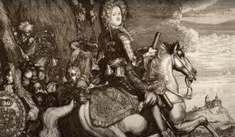Александр Меншиков. Кавалер № 7В 1825 году по указу правителя Тобольска в городе Березове было обнаружено захоронение Александра Меншикова, знаменитого сподвижника Петра I. Свидетели утверждали, что когда открыли гроб, его останки были невероятно хорошо сохранившимися. Князь выглядел так, будто его только что положили в могилу, а не сто лет назад. Местные жители долго вспоминали об этом событии, но затем как по волшебству могила и останки исчезли. Этот случай стал легендой, окутывающей жизнь Александра Даниловича Меншикова. Среди разных историй есть устойчивая легенда о его простом происхождении, сказание о его неграмотности и о его своенравности в отношениях с женщинами. Однако существует множество документов, позволяющих восстановить настоящую историю удивительного человека, которого сам царь Петр называл «Кавалер №7». Это прозвище имело свою историю, так как сам Император Петр Алексеевич был «Кавалер №6». Оба были награждены высшим орденом Российской империи – орденом Андрея Первозванного.
Смотрите в эфире:2 июля в 23:253 июля в 19:254 июля в 15:255 июля в 11:25
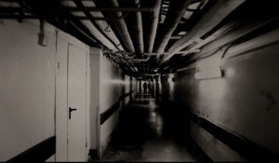Лаборатории смерти. Как работал японский «Отряд 731»В 1949 году в Хабаровске состоялся трибунал над военнослужащими Квантунской армии. Все они были сотрудниками секретного «Отряда 731», работавшего в годы Второй мировой войны над созданием самого смертоносного биологического оружия в мире.Фильм рассказывает о чудовищных экспериментах, которые проводились над живыми людьми в японских концлагерях — от инъекций чумы и сибирской язвы до операций без наркоза, а также пыток, не поддающихся воображению. Лента также затрагивает тему бактериологического оружия и его разработки в целом.
Смотрите в эфире:3 июля в 20:004 июля в 16:005 июля в 12:00
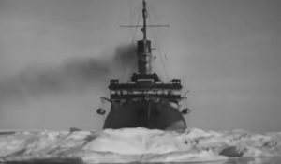Ледоколы войныВ годы войны они стали настоящими тружениками и героями. Обороняли Ленинград, Одессу, Севастополь. Без них не обходилась ни одна навигация в Арктике. Они были нужны на трассах союзных конвоев, на важных направлениях Северного морского пути.Ледокол «Ермак». Он стал первым в мире. Арктический ледокол появился в России благодаря идее адмирала и ученого Степана Макарова покорить Арктику, а имя получил от самого Николая II. Ледокол «Ермак». Он давно уже списан на металл, но до сих пор хранится пианино – свидетель уникальной истории Вячеслава Смирнова, который отдал кораблю 30 лет и прошел непростой, но интересный путь от кочегара до капитана «Ермака». О боевых буднях, о вахте кочегаров, о подвигах экипажа корабля и его командира в годы войны - первая серия проекта «Ледоколы войны».Ледокол «Красин». Прославился на весь мир спасением арктической экспедиции Умберто Нобиле после крушения дирижабля «Италия» в районе Северного полюса. А еще в его бортовой журнал история впишет и затопление, и подъем со дна моря, и сопровождение союзных и внутренних конвоев в годы Великой Отечественной войны, непростой переход в Америку и возвращение к родным берегам длиною 885 дней. Он и сегодня на плаву. На набережной Лейтенанта Шмидта в Санкт-Петербурге расположился ледокол-музей «Красин».Ледокол «Иосиф Сталин». Его судьба не могла сложиться по-другому, имя обязывало быть лучшим ледоколом страны. Сначала он станет головным в новой серии ледоколов «проекта №51». Потом спасет застрявший в ледовых тисках корабль «Седов». И это станет сенсацией. А ледокол впишет в летопись покорения Арктики новый мировой рекорд восхождения к северным широтам, преодолев двухметровые льды. В годы войны он будет нести вахту на жизненно важной артерии - Северном морском пути, проводя союзные и наши конвои, за которыми вели охоту «волчьи стаи» подводных лодок германских Кригсмарине и торпедоносцы Люфтваффе. Подвиги ледокола с громким именем на борту - в очередном фильме проекта «Ледоколы войны».Ледокол «Анастас Микоян». Он совершил в годы войны кругосветное плавание – единственное в истории советского Военно-Морского флота. До 1958-го года все документы, связанные с беспрецедентным переходом советского ледокола «Анастас Микоян» были засекречены… Без вооружения, без специальной подготовки корабль вынужден был совершить сложнейший в условиях военного времени переход на Дальний Восток для работы на Северном морском пути. О трудностях, испытаниях и многочисленных препятствиях на пути корабля расскажут внучка его командира Сергея Сергеева Елена Калло и историк Николай Козлов. Они посвятили изучению истории корабля много времени и прольют свет на малоизвестные эпизоды боевой кругосветки героического ледокола «Анастас Микоян».
Смотрите в эфире:Ледокол &quot;Ермак&quot;. Первый в мире: 3 июля в 21:00, 4 июля в 17:00, 5 июля в 13:00
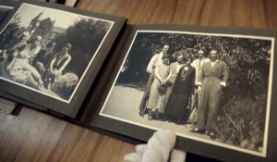ИсториографМы живем сегодня, надеемся на будущее и стараемся помнить прошлое. Существует огромная, непонятная сила, которая заставляет помнить нас то, что было вчера и то, что случилось 1000 лет назад.
Смотрите в эфире:3 июля в 23:104 июля в 19:10, 23:105 июля в 15:10, 19:10, 23:10
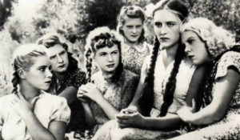Молодая гвардияФильм рассказывает о событиях 1942, происшедших в оккупированном фашистами Краснодоне. Вчерашние школьники создают подпольную организацию и начинают свою борьбу: распространяют листовки, освобождают группу пленных красноармейцев, сжигают немецкую биржу, спасая соотечественников от фашистского рабства, в день годовщины Октября развешивают красные флаги.В их действиях, как и в их детском бесстрашии многое идет от игры: ведь еще вчера кое-кто был признанным хулиганом, кое-кто вовсе не помышлял о подвигах, кое-кто не желал выслушивать наставления, подчиняться дисциплине. Но именно благодаря их изобретательности, отчаянной смелости и дерзости удавались самые опасные и самые ошеломляющие акции.
Производство: 1948 г. СССРРежиссер: Сергей ГерасимовВ ролях: Владимир Иванов, Инна Макарова, Нонна Мордюкова, Сергей Гурзо, Людмила Шагалова
Смотрите в эфире:1 я серия: 4 июля в 20:00, 5 июля в 16:00
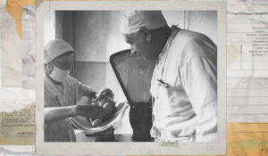Доноры блокадного Ленинграда. Сквозь время«Доноры блокадного Ленинграда. Сквозь время» – уникальный проект, объединивший историков, врачей, пожарных, скульпторов, циркачей и даже кондукторов. Все они – современные доноры или потомки доноров военных лет. Все вместе они пытаются ответить на вопросы: что заставляло жителей блокадного Ленинграда делиться своей кровью? Что движет донорами сегодня? Какой таинственной нитью связаны все те, кто хотя бы раз сдавал кровь – и те, кому эта кровь помогла выжить? Вторая часть большого документального проекта, хоть и логически связана с первой, стала самостоятельной картиной. Исследуя исторические документы и общаясь с потомками доноров, авторы постарались проследить эволюцию донорства в нашей стране и разобраться – есть ли у безвозмездного донорства будущее и каким оно может быть.
Смотрите в эфире:5 июля в 20:00
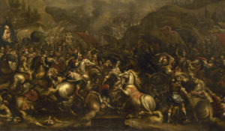Русский музей: увидеть невидимое. Куликовская битва: разоблачение мифаПервая серия проекта «Русский музей: увидеть невидимое» посвящена картине, известной как «Куликовская битва».Результаты технологического исследования картины «Куликовская битва» потрясли музейный мир. Оказалось, что под рясой монаха-воина Пересвета прятались рыцарские доспехи, на заднем плане первоначально были изображены боевые слоны, а датировочная надпись на картине оказалась младше основного изображения почти на век. Эксперты установили, что «Куликовская битва» была написана поверх другого полотна на историческую тему.Специалисты Русского музея провели масштабную исследовательскую работу и выяснили, кто был заинтересован в фальсификации исторической картины. Подробнее о том, какие «улики» помогли экспертам разоблачить мистификацию, зрители смогут узнать из первой серии документального цикла.
Смотрите в эфире:5 июля в 21:05
Контакты:

Пресс-служба «Ред Медиа»
Мария Оганесьянц
Тел.: +7 (812) 332-29-23 доб. 3317
Тел. моб.: +7 (906) 229-33-82
E-mail: OganesiantsMS@red-media.ru
Больше новостей на наших страницах в ВК, ОК и Telegram.

Информация о телеканале:

365 дней ТВ. Исторический канал. Живой учебник мировой и российской истории. Проекты телеканала предлагают зрителю максимально объективный взгляд на исторические события, рассматривая различные точки зрения и раскрывая новые факты. Производится компанией «Ред Медиа». www.365days.ru
РЕД МЕДИА. Ведущая российская телевизионная компания по производству и дистрибуции тематических телеканалов для кабельного и спутникового вещания. Входит в состав «Газпром-Медиа Холдинга». Компания представляет дистрибуцию 47 тематических телеканалов форматов SD и HD, включая 18 телеканалов собственного производства. Телеканалы «Ред Медиа» являются лауреатами международных и российских премий, вещают в 980 городах на территории 43 стран мира и обеспечивают потребности зрительской аудитории во всех основных телевизионных жанрах: кино, спорт, развлечения, познание, музыка, стиль жизни, хобби, детские. www.red-media.ru

